Міністерство освіти і науки, молоді та спорту України

Національний технічний університет України

«Київський політехнічний інститут»

Факультет інформатики та обчислювальної техніки

Кафедра обчислювальної техніки

**Лабораторна робота №3**

Тема: «РОЗРОБКА МІКРОПРОГРАМ ВИКОНАННЯ АРИФМЕТИЧНИХ ОПЕРАЦІЙ»

Виконав: Перевірив:

Студент групи ІО-21 Поспішний О.С.

Коноз А.О.

Дата здачі_____________

Захищено з балом_____

Київ 2014

**Операційна схема:**

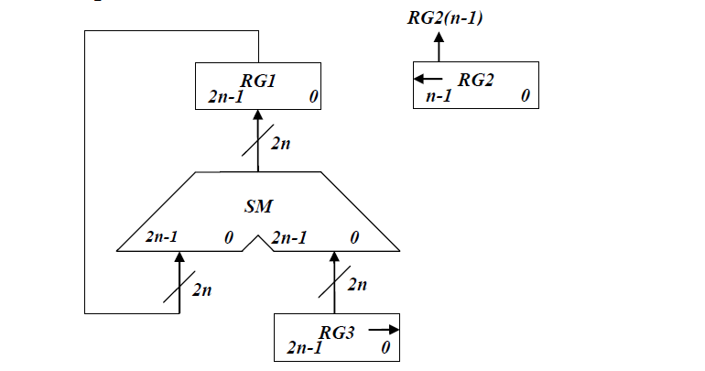

**Алгоритм:**

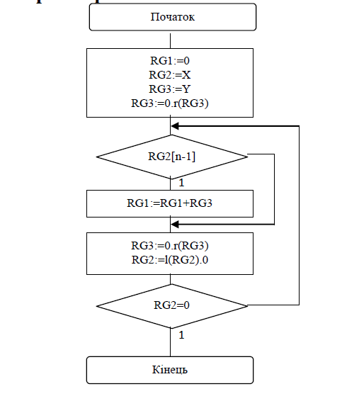

Лістинг програми:

link l1: ct

accept r0: 0h \Z(8-15) результат старшi бiти результату

accept r1: 0h \Z(0-7) молодшi бiти результату

accept r3: 1000000000000011% \X(8-15) множене

accept r2: 0000000000000110% \Y множник

accept r5: 0ffffh

accept r6: 0h \регiст збереження знаку множеного

accept r7: 0h \регiст збереження знаку множника

{or r6, r3;} \

{or r7, r2;} \ віддiлення знаку вiд числа

{or sll, r3,r3;} \

{or sll, r2,r2;} \

{or srl, r3,r3;} \

{or srl, r2,r2;} \

{xor r6, r3;} \

{xor r7, r2;} \

{add r6,r7;} \

{add r9, 1h;} \

multstart {load rm, flags;}

extag {or srl, r2,r2,z;} \R2=0.r(R2)

{cjp not rm_c,tag;}

{add r1, r3;cjp not co, tag;} \R1=R1+R3

{add r0, r0, 1;} \R0=R0+1 якщо выдбулось переповнення

tag {or sll, r3, r3,z;} \R3=l(R3).0

{or r2,r2,z;cjp not zo, extag;}

{add r0, r6;} \

{xor r1, r5;} \ Переведення в доповняльний код

{xor r0, r5;} \

{add r1, 1h;} \

{}

**Висновок:** Під час виконання лабораторної роботи були закріплені основні навички роботи з програмним пакетом Complex. Також був освоєний синтаксис ассамблеру, який використовується в даному пакеті.